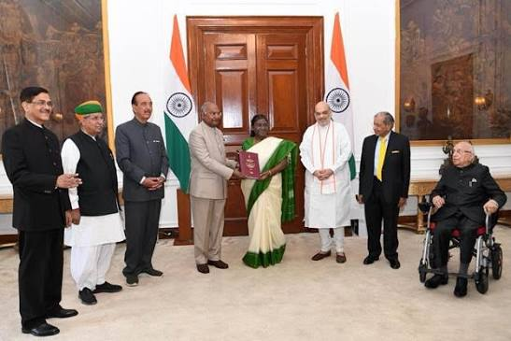
एक राष्ट्र, एक चुनाव पर संसदीय समिति
लोकसभा ने 29 जुलाई 2026 को ‘एक राष्ट्र, एक चुनाव’ प्रस्ताव की जांच कर रही 41 सदस्यीय संयुक्त संसदीय समिति को समय-सीमा बढ़ाने की मंजूरी दे दी। यह समिति संविधान (129वां संशोधन) विधेयक, 2024 की समीक्षा कर रही है, जिसमें लोकसभा, राज्य विधानसभाओं और स्थानीय निकायों के चुनाव एक साथ कराने का ढांचा प्रस्तावित है।
समिति को क्यों मिला विस्तार
समिति के अध्यक्ष पी.पी. चौधरी ने विस्तार के लिए प्रस्ताव पेश किया, जिसे लोकसभा ने ध्वनिमत से पारित कर दिया। अब समिति को अपनी रिपोर्ट आगामी शीतकालीन सत्र के अंतिम सप्ताह के पहले दिन तक प्रस्तुत करने का समय मिल गया है। यह विस्तार इसलिए महत्वपूर्ण माना जा रहा है क्योंकि समिति देशभर में परामर्श कर रही है और प्रस्तावित व्यवस्था के व्यावहारिक, संवैधानिक और प्रशासनिक पहलुओं पर अलग-अलग पक्षों की राय ले रही है।
‘एक राष्ट्र, एक चुनाव’ प्रस्ताव का दायरा
‘एक राष्ट्र, एक चुनाव’ का विचार लोकसभा और राज्य विधानसभाओं के चुनावों को एक साथ कराने पर आधारित है। व्यापक रूप से इसे स्थानीय निकाय चुनावों तक भी लागू करने की योजना से जोड़ा जा रहा है। समर्थकों का मानना है कि इससे चुनावी प्रक्रिया अधिक समन्वित हो सकती है, जबकि आलोचक इसे संघीय ढांचे और चुनावी विविधता के लिहाज से जटिल मानते हैं। इसी कारण संविधान संशोधन विधेयक पर विस्तृत जांच की जा रही है। समिति का काम केवल राजनीतिक सहमति जुटाना नहीं, बल्कि यह भी देखना है कि प्रस्ताव मौजूदा संवैधानिक प्रावधानों और चुनावी व्यवस्था के साथ कैसे मेल खाता है।
संसदीय प्रक्रिया में संयुक्त समिति की भूमिका
संयुक्त संसदीय समिति संसद की वह व्यवस्था है, जिसमें लोकसभा और राज्यसभा—दोनों सदनों के सदस्य शामिल होते हैं। ऐसी समितियां विधेयकों और नीतिगत प्रस्तावों की गहन जांच के लिए बनाई जाती हैं। इस मामले में समिति का आकार 41 सदस्यों का है। देशभर में परामर्श के बाद समिति अपनी सिफारिशें देगी, जिनके आधार पर आगे विधायी प्रक्रिया में दिशा तय हो सकती है।
खबर से जुड़े जीके तथ्य
- लोकसभा संसद का निचला सदन है।
- संयुक्त संसदीय समिति में लोकसभा और राज्यसभा, दोनों सदनों के सदस्य शामिल होते हैं।
- ध्वनिमत वह संसदीय प्रक्रिया है, जिसमें सदस्य मौखिक रूप से समर्थन या विरोध जताते हैं।
- संविधान (129वां संशोधन) विधेयक, 2024 ‘एक राष्ट्र, एक चुनाव’ प्रस्ताव से जुड़ा है।
समिति को मिला यह विस्तार संकेत देता है कि सरकार और संसद इस प्रस्ताव पर व्यापक विमर्श को आगे बढ़ाना चाहती हैं। अब निगाहें समिति की अंतिम रिपोर्ट और उसके बाद होने वाली विधायी प्रक्रिया पर रहेंगी।
Parliamentary Committee on "One Nation, One Election"
The Lok Sabha on July 29, 2026, approved an extension of time for the 41-member Joint Parliamentary Committee (JPC) examining the "One Nation, One Election" proposal. The committee is reviewing the Constitution (129th Amendment) Bill, 2024, which proposes a framework for conducting elections to the Lok Sabha, State Legislative Assemblies, and local bodies simultaneously.
Why Was the Committee's Tenure Extended?
Committee Chairman P. P. Chaudhary moved a motion seeking an extension, which was approved by the Lok Sabha through a voice vote. The committee has now been given time to submit its report by the first day of the last week of the upcoming Winter Session of Parliament.
The extension is considered significant because the committee is conducting consultations across the country and gathering opinions from various stakeholders on the practical, constitutional, and administrative aspects of the proposed electoral system.
Scope of the "One Nation, One Election" Proposal
The concept of "One Nation, One Election" aims to synchronize elections for the Lok Sabha and State Legislative Assemblies. More broadly, the proposal is also associated with holding local body elections alongside these elections.
Supporters argue that simultaneous elections would make the electoral process more coordinated, reduce the frequency of elections, and improve administrative efficiency. Critics, however, believe the proposal raises concerns regarding India's federal structure and the diversity of its electoral processes. Therefore, the Constitution Amendment Bill is undergoing a detailed examination.
The committee's role is not limited to building political consensus; it is also tasked with assessing how the proposal aligns with the existing constitutional provisions and the current electoral framework.
Role of the Joint Parliamentary Committee
A Joint Parliamentary Committee (JPC) is a parliamentary body comprising members from both the Lok Sabha and the Rajya Sabha. Such committees are constituted to conduct detailed scrutiny of important bills and policy proposals.
In this case, the committee consists of 41 members. After completing nationwide consultations, it will submit its recommendations, which are expected to guide the subsequent legislative process.
Key Facts
- The Lok Sabha is the Lower House of the Indian Parliament.
- A Joint Parliamentary Committee (JPC) includes members from both the Lok Sabha and the Rajya Sabha.
- A voice vote is a parliamentary procedure in which members express their support or opposition orally.
- The Constitution (129th Amendment) Bill, 2024 is related to the "One Nation, One Election" proposal.
The extension granted to the committee indicates that both the Government and Parliament intend to continue a comprehensive consultation process on this significant constitutional reform. Attention will now be focused on the committee's final report and the legislative steps that follow.

